Дети от 15 до 18 лет
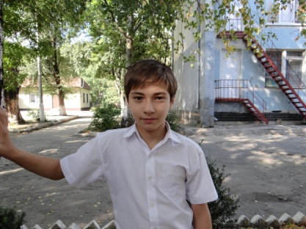 | Артур, 18.02.2001 г.р.  Внешность: цвет глаз - карий, цвет волос – темно-русый  Возможные формы устройства: усыновление (удочерение), опека (попечительство), приемная семья  Особенности характера: спокойный, веселый
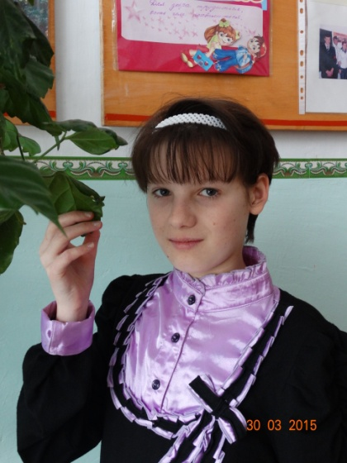 | Мария, 28.07.2001 г.р.  Внешность: цвет глаз - голубые, цвет волос -русый  Возможные формы устройства: опека (попечительство), приемная семья  Особенности характера: отзывчивая, любознательная
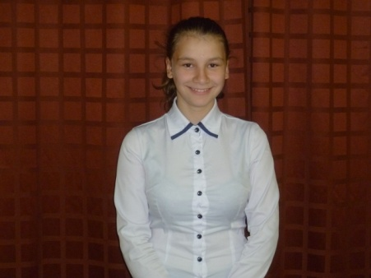  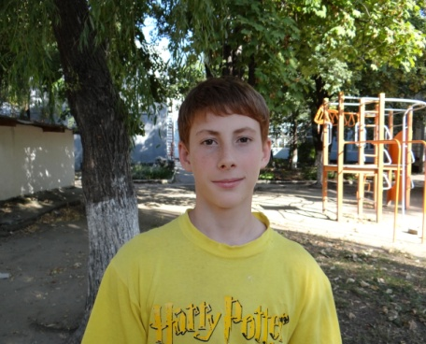 | Диана,21.03.2001 г.р.  Внешность: цвет глаз - карие, цвет волос - русый  Возможные формы устройства: усыновление (удочерение), опека (попечительство), приемная семья  Особенности характера: скромная, доброжелательная  Никита, 10.08.2001 г.р.  Внешность: цвет глаз – карие, цвет волос – рыжие  Возможные формы устройства: усыновление (удочерение), опека, приемная семья  Особенности характера: общительный
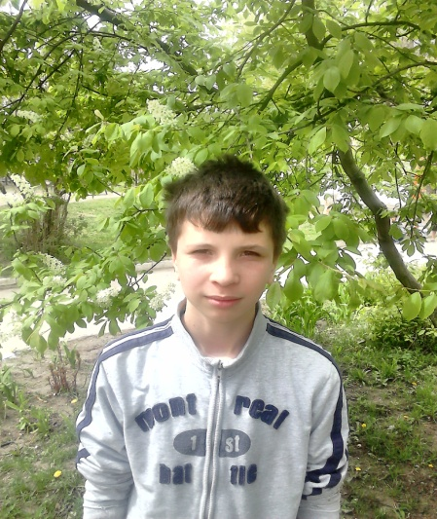 | Руслан, 17.09.2001 г.р.  Внешность: цвет глаз - карие, цвет волос - темно-русый  Возможные формы устройства: усыновление (удочерение), опека (попечительство), приемная семья  Особенности характера: энергичный, активный
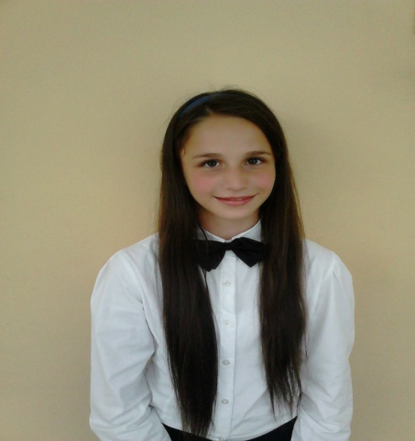 | Белла, 27.03.2001 г.р.  Внешность: цвет глаз - карие, цвет волос – темно-русый  Возможные формы устройства: усыновление (удочерение), опека (попечительство), приемная семья  Особенности характера: общительная, дружелюбная
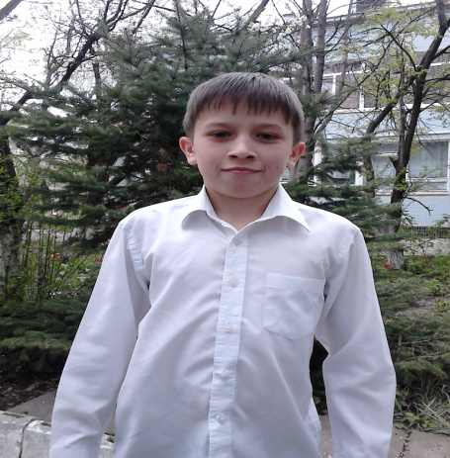 | Владимир, 05.02.2001 г.р.  Внешность: цвет глаз - карие, цвет волос - русый  Возможные формы устройства: усыновление (удочерение), опека (попечительство), приемная семья  Особенности характера: спокойный, трудолюбивый
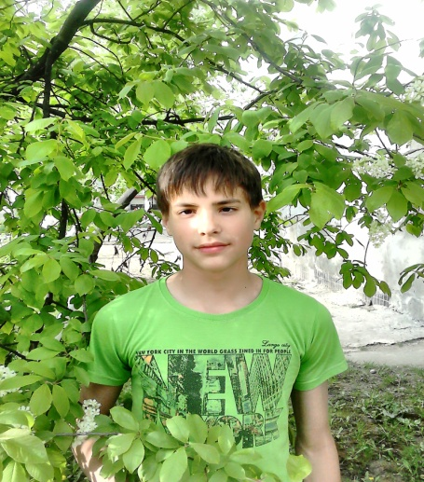 | Игорь, 24.04.2001 г.р.  Внешность: цвет глаз - карие, цвет волос - темно-русый  Возможные формы устройства: усыновление (удочерение), опека (попечительство), приемная семья  Особенности характера: общительный, активный
Игорь, 04.03.2001 г.р.
Внешность: цвет глаз - карие, цвет волос - русый
Возможные формы устройства: усыновление (удочерение), опека (попечительство), приемная семья

Особенности характера: отзывчивый, дружелюбный

Рамазан, 18.10.2001 г.р.
Внешность: цвет глаз - карие, цвет волос - темные
Возможные формы устройства: опека (попечительство), приемная семья

Особенности характера: застенчивый, спокойный

Ирина, 15.07.2001 г.р.
Внешность: цвет глаз - карие, цвет волос - русые
Возможные формы устройства: усыновление (удочерение), опека (попечительство), приемная семья

Особенности характера:

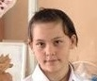 | Анжелика, 16.06.2001 г.р.  Внешность: цвет глаз - зеленый, цвет волос – темно-русые  Возможные формы устройства: усыновление (удочерение), опека (попечительство), приемная семья  Особенности характера: чуткая, отзывчивая
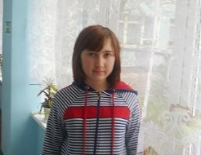 | Анжела, 03.11.2001 г.р.  Внешность: цвет глаз - карие, цвет волос – темно-русые  Возможные формы устройства: усыновление (удочерение), опека (попечительство), приемная семья  Особенности характера: добросовестная, ответственная
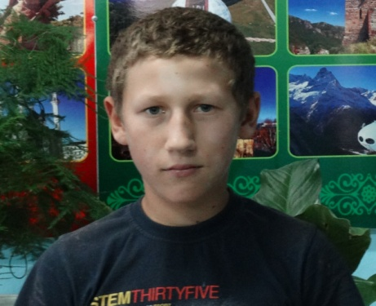 | Александр, 09.09.2001 г.р.  Внешность: цвет глаз - голубые, цвет волос – светлый  Возможные формы устройства: усыновление (удочерение), опека (попечительство), приемная семья  Особенности характера: добрый, внимательный
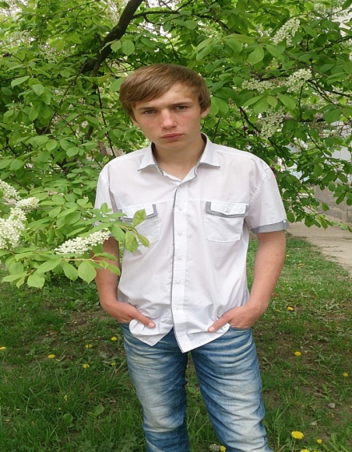 | Вадим, 25.11.2000 г.р.  Внешность: цвет глаз - голубые, цвет волос - темно-русые  Возможные формы устройства: усыновление (удочерение), опека (попечительство), приемная семья  Особенности характера: ответственный, добросовестный
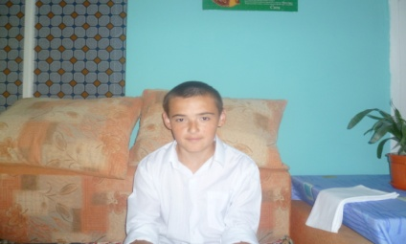 | Темирлан, 22.11.2000 г.р.  Внешность: цвет глаз - карие, цвет волос- темно-русые  Возможные формы устройства: усыновление (удочерение), опека (попечительство), приемная семья  Особенности характера: спокойный, общительный
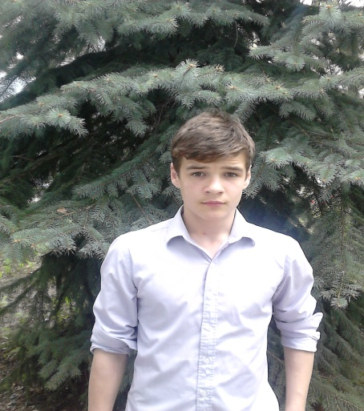 | Данил, 13.04.2000 г.р.  Внешность: цвет глаз - карие, цвет волос- темно-русые  Возможные формы устройства: усыновление (удочерение), опека (попечительство), приемная семья  Особенности характера: активный, жизнерадостный
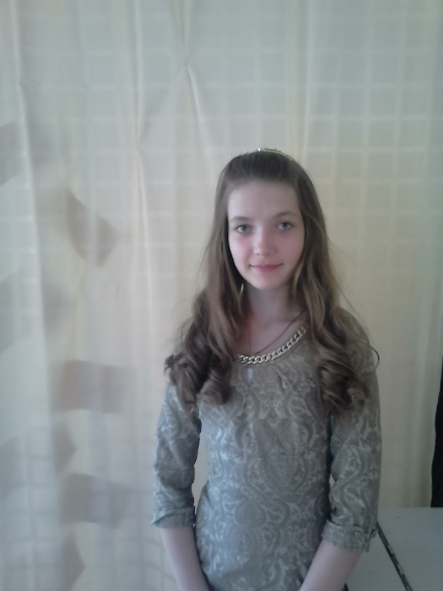 | Екатерина, 30.10.2000 г.р.  Внешность: цвет глаз - голубые, цвет волос- русые  Возможные формы устройства: усыновление (удочерение), опека (попечительство), приемная семья  Особенности характера: спокойная, вежливая, исполнительная
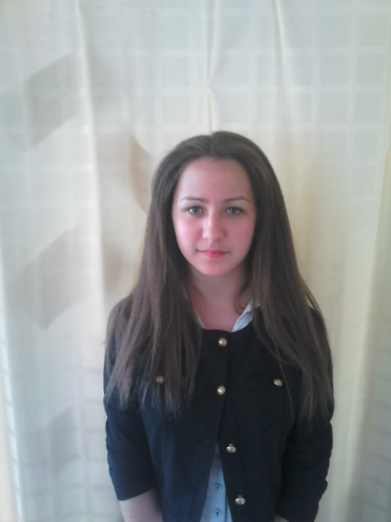 | Евгения, 10.11.2000 г.р.  Внешность: цвет глаз - голубые, цвет волос- русые  Возможные формы устройства: усыновление (удочерение), опека (попечительство), приемная семья  Особенности характера: спокойная, артистичная
Заурбек, 09.12.2000 г.р.
Внешность: цвет глаз - карие, цвет волос - темные
Возможные формы устройства: усыновление (удочерение), опека (попечительство), приемная семья

Особенности характера: любознательный, отзывчивый

Марина, 15.02.2000 г.р.
Внешность: цвет глаз - голубые, цвет волос - темно-русые
Возможные формы устройства: усыновление (удочерение), опека (попечительство), приемная семья

Особенности характера: общительная, трудолюбивая

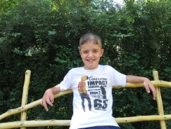 | Роман, 04.03.2000 г.р.  Внешность: цвет глаз - карие, цвет волос - темные  Возможные формы устройства: усыновление (удочерение), опека (попечительство), приемная семья  Особенности характера: подвижный, общительный
Евгений, 05.05.2000 г.р.
Внешность: цвет глаз - карие, цвет волос - темные
Возможные формы устройства: усыновление (удочерение), опека (попечительство), приемная семья

Особенности характера: спокойный, трудолюбивый

Лаура, 11.11.2000 г.р.
Внешность: цвет глаз - карие, цвет волос - темные
Возможные формы устройства: усыновление (удочерение), опека (попечительство), приемная семья

Особенности характера: спокойная, застенчивая

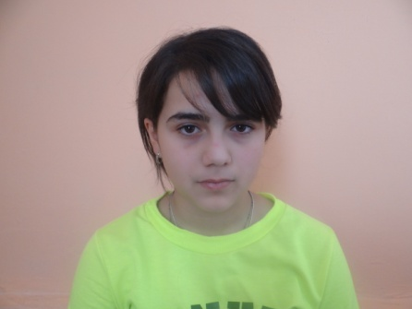 | Ирина, 23.07.2000 г.р.  Внешность: цвет глаз - карие, цвет волос - темные  Возможные формы устройства: усыновление (удочерение), опека (попечительство), приемная семья  Особенности характера: спокойная, застенчивая
Григорий, 06.06.1999 г.р.
Внешность: цвет глаз - карие, цвет волос - темно-русые
Возможные формы устройства: усыновление (удочерение), опека (попечительство), приемная семья

Особенности характера: общительный, отзывчивый

Альберт, 28.03.1999 г.р.
Внешность: цвет глаз - карие, цвет волос - темно-русые
Возможные формы устройства: усыновление (удочерение), опека (попечительство), приемная семья

Особенности характера: общительный, любознательный

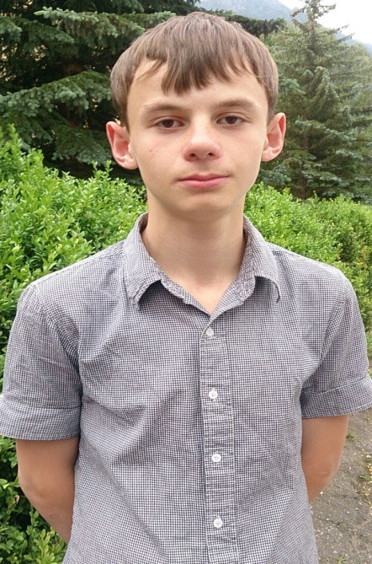 | Эльмурза, 31.03.1999 г.р.  Внешность: цвет глаз - карие, цвет волос - темно-русые  Возможные формы устройства: опека (попечительство), приемная семья  Особенности характера: общительный, энергичный
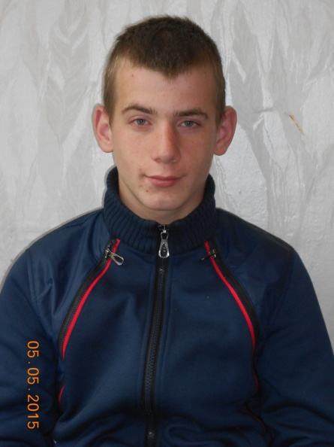 | Владислав, 03.03.1999 г.р.  Внешность: цвет глаз – зеленые, цвет волос - русые  Возможные формы устройства: усыновление (удочерение), опека (попечительство), приемная семья  Особенности характера: общительный, добрый
Виктория, 01.06.1999 г.р.
Внешность: цвет глаз – карие, цвет волос – темно-русые
Возможные формы устройства: усыновление (удочерение), опека (попечительство), приемная семья

Особенности характера: застенчивая, скромная

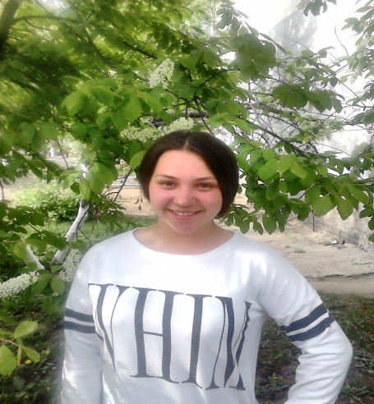 | Милена, 14.11.1999 г.р.  Внешность: цвет глаз – карие, цвет волос – темно - русые  Возможные формы устройства: усыновление (удочерение), опека (попечительство), приемная семья  Особенности характера: спокойная, артистичная, терпеливая
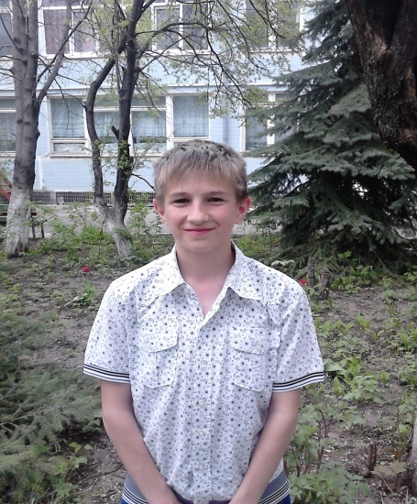 | Андрей, 15.04.1999 г.р.  Внешность: цвет глаз – карие, цвет волос – русые  Возможные формы устройства: усыновление (удочерение), опека (попечительство), приемная семья  Особенности характера: веселый, общительный
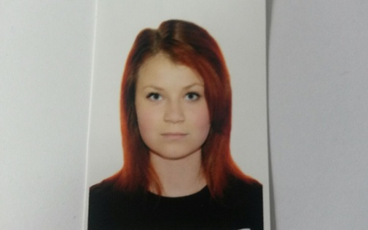 | Евгения, 04.04.1999 г.р.  Внешность: цвет глаз – голубые, цвет волос – светло- русые  Возможные формы устройства: усыновление (удочерение), опека (попечительство), приемная семья  Особенности характера: общительная, активная, самостоятельная
Георгий, 03.05.1999 г.р.
Внешность: цвет глаз – зеленые, цвет волос – русые
Возможные формы устройства: усыновление (удочерение), опека (попечительство), приемная семья

Особенности характера: любознательный, настойчивый

Айсе, 03.08.1999 г.р.
Внешность: цвет глаз – карие, цвет волос – темные
Возможные формы устройства: усыновление (удочерение), опека (попечительство), приемная семья

Особенности характера: отзывчивая, аккуратная

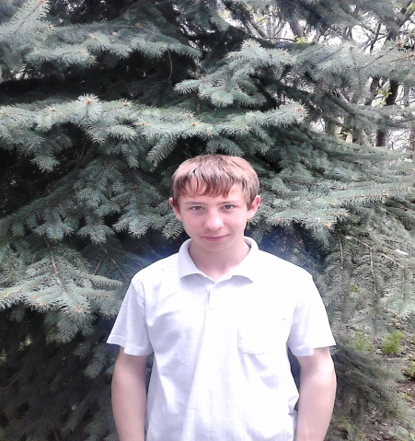 | Николай, 08.05.1999 г.р.  Внешность: цвет глаз – голубые, цвет волос – русые  Возможные формы устройства: усыновление (удочерение), опека (попечительство), приемная семья  Особенности характера: спокойный, вежливый
Кирилл, 23.03.1999 г.р.
Внешность: цвет глаз – карие, цвет волос – темно - русые
Возможные формы устройства: усыновление (удочерение), опека (попечительство), приемная семья

Особенности характера: общительный, сообразительный

Сергей,19.11.1999 г.р.
Внешность: цвет глаз – карие, цвет волос - темные
Возможные формы устройства: усыновление (удочерение), опека (попечительство), приемная семья

Особенности характера: общительный, отзывчивый, аккуратный

Василий, 30.01.1999 г.р.
Внешность: цвет глаз – зеленый, цвет волос – темные
Возможные формы устройства: усыновление (удочерение), опека (попечительство), приемная семья

Особенности характера: общительный, трудолюбивый

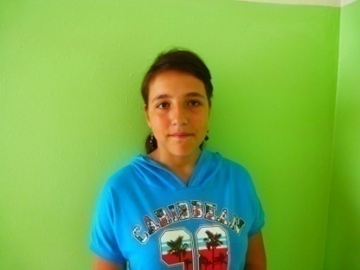 | Злата, 19.10.1999 г.р.  Внешность: цвет глаз – карий, цвет волос – темно-русые  Возможные формы устройства: опека (попечительство), приемная семья  Особенности характера: спокойная, аккуратная
Наталья, 27.02.1999 г.р.
Внешность: цвет глаз – карие, цвет волос – темные
Возможные формы устройства: усыновление (удочерение), опека (попечительство), приемная семья

Особенности характера: общительная, отзывчивая

Анна, 03.03.1999 г.р.
Внешность: цвет глаз – карие, цвет волос – темные
Возможные формы устройства: усыновление (удочерение), опека (попечительство), приемная семья

Особенности характера: общительная, любознательная

Игорь, 25.06.1999 г.р.
Внешность: цвет глаз – зеленые, цвет волос – темные
Возможные формы устройства: усыновление (удочерение), опека (попечительство), приемная семья

Особенности характера: спокойный, скромный

Роман, 15.05.1999 г.р.
Внешность: цвет глаз – карие, цвет волос – русые
Возможные формы устройства: усыновление (удочерение), опека (попечительство), приемная семья

Особенности характера: подвижный, шустрый

Любовь, 18.05.1999 г.р.
Внешность: цвет глаз – карие, цвет волос – темные
Возможные формы устройства: усыновление (удочерение), опека (попечительство), приемная семья

Особенности характера: впечатлительная, аккуратная

Алена, 16.09.1999 г.р.
Внешность: цвет глаз – карие, цвет волос – русые
Возможные формы устройства: усыновление (удочерение), опека (попечительство), приемная семья

Особенности характера: ласковая, общительная

Татьяна, 22.04.1999 г.р.
Внешность: цвет глаз – голубые, цвет волос – русые
Возможные формы устройства: усыновление (удочерение), опека (попечительство), приемная семья

Особенности характера: общительная, доверчивая

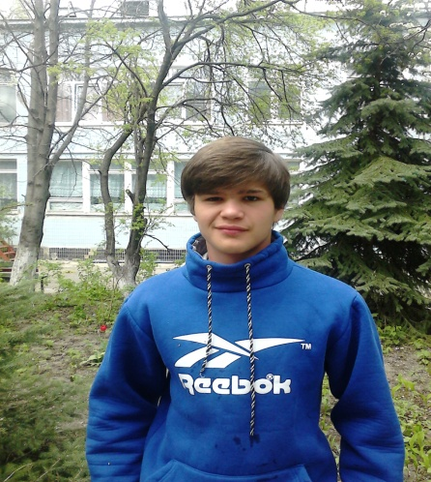 | Сергей, 26.11.1998 г.р.  Внешность: цвет глаз – карие, цвет волос – темно - русые  Возможные формы устройства: усыновление (удочерение), опека (попечительство), приемная семья  Особенности характера: спокойный, рассудительный
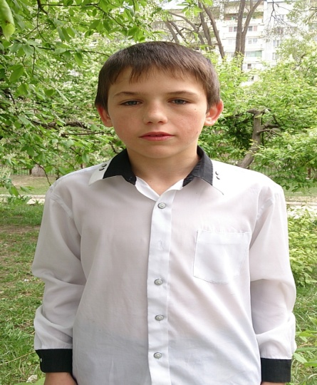 | Владимир, 17.10.1998 г.р.  Внешность: цвет глаз – голубые, цвет волос –русые Возможные формы устройства: усыновление (удочерение), опека (попечительство), приемная семья  Особенности характера: активный, дружелюбный
Владислав, 31.07.1998 г.р.
Внешность: цвет глаз – голубые, цвет волос – русые
Возможные формы устройства: усыновление (удочерение), опека (попечительство), приемная семья

Особенности характера: спокойный, скромный, доверчивый

Екатерина, 02.12.1998 г.р.
Внешность: цвет глаз – карие, цвет волос – темные
Возможные формы устройства: усыновление (удочерение), опека (попечительство), приемная семья

Особенности характера: общительная, аккуратная

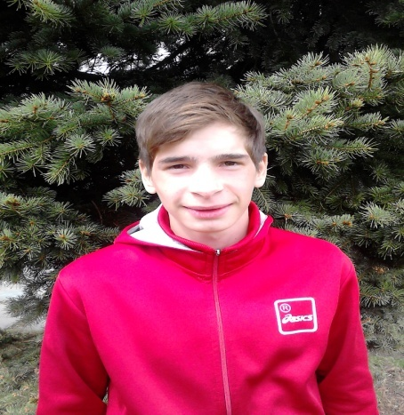 | Альберт, 01.07.1998 г.р.  Внешность: цвет глаз – карие, цвет волос – темно - русые  Возможные формы устройства: усыновление (удочерение), опека (попечительство), приемная семья  Особенности характера: эмоциональный, веселый
Владислав, 28.06.1998 г.р.
Внешность: цвет глаз – карие, цвет волос – темные
Возможные формы устройства: усыновление (удочерение), опека (попечительство), приемная семья

Особенности характера: любознательный, общительный, настойчивый

Зинаида, 17.08.1998 г.р.
Внешность: цвет глаз – карие, цвет волос – темные
Возможные формы устройства: усыновление (удочерение), опека (попечительство), приемная семья

Особенности характера: общительная, добрая

Дмитрий, 29.11.1998 г.р.
Внешность: цвет глаз – карие, цвет волос – темные
Возможные формы устройства: усыновление (удочерение), опека (попечительство), приемная семья

Особенности характера: общительный, энергичный

